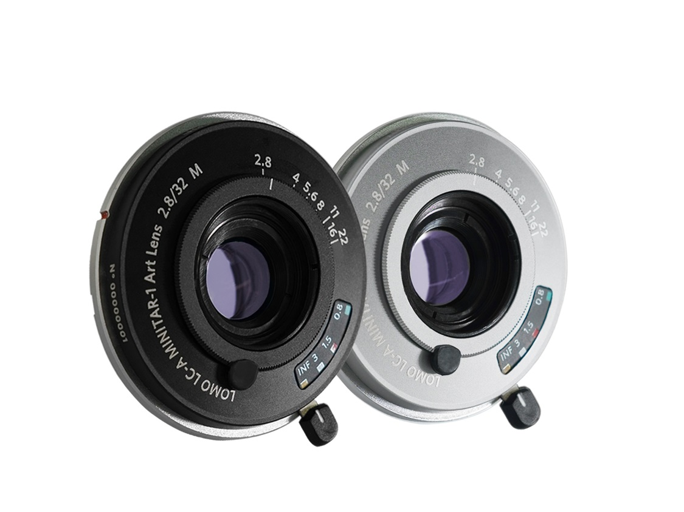 | 
 | 
 | 
Lente artistica 2.8/32 m lomo lc-a minitar-1
comunicato stampa ufficiale
La Lomographic Society è fiera di presentare:

lomo diventa digitale?
Costruita con raffinatissima sapienza artigianale e dotata di ottica russa di prima categoria, la Lente Artistica Lomo LC-A Minitar-1 Attacco M è il cuore pulsante della famiglia LC-A.

Per la primissima volta, l´inconfondibile stile Lomography é disponibile anche per utenti del digitale, grazie alla nuova nata nella famiglia delle Lenti Artistiche, la Lente Artistica Lomo LC-A Minitar-1.

Lomo si fa digitale: Dunque, non proprio…ma sicuramente la caratteristica vignettatura, i netti contrasti ed il glorioso carattere che contraddistingue la famiglia LC-A, possono ora essere ottenuti anche con una vasta gamma di fotocamere digitali ed analogiche. Dotata dell´originale ottica russa di qualitá della LC-A ti permetterá di ottenere il solo ed unico effetto Lomografico su digitale, senza bisogno di aggiunta filtri in fase di post-produzione!
Data comunicato Stampa:
30/4/2015

Corredata della fantasia degli street-photographers: Costruita in alluminio ed ottone, dotata del velocissimo sistema di focalizzazione-in-4-tempi a zona, con lunghezza focale di 32mm, controllo di apertura ed attacco Leica M, la Lomo LC-A Minitar-1 è la lente perfetta per i tuoi scatti di strada! Mettila alla prova in ogni situazione – da sessioni diurne nel mezzo della cittá, a situazioni con scarsa illuminazione – e lasciati stupire dal risultato. La sua massima apertura f/2.8 fará sí che tutta la luce dell´ambiente confluisca nelle tue foto!

L´esperienza LC-A in totale libertá: Oltre al Sistema di focalizzazione a zona, la Lente Lomo LC-A Minitar-1 é dotata di controllo di apertura e compatibilitá telemetrica. Goditi tutto il carattere della LC-A in totale libertá!

Sapienza artigianale ed eccezionali caratteristiche: Dalla prima idea alla progettazione finale, abbiamo dedicato al design della Lomo LC-A Minitar-1 tutte le nostre cure. Disponibile in nero lucente o argentata, con filettatura per filtro universale e dotata di design ultra-compatto: le caratteristiche della Lente Artistica Lomo LC-A Minitar-1 sono ineguagliabilmente disponibili per una vasta gamma di lenti a telemetro.

La famiglia delle Lenti Artistiche Lomography é in continua espansione: Sulle orme delle Lenti Artistiche New Petzval e New Russar+, la Lomo LC-A Minitar-1 é la terza lente che si va ad aggiungere alla categoria in costante espansione delle Lenti Artistiche di Lomography. Con la lente New Petzval abbiamo re-inventato una delle lenti da ritratto piú interessanti e raffinate di tutti I tempi. Dopodiché è arrivata la lente New Russar+, che é presto diventata un punto di riferimento per lo sviluppo della fotografia grandangolare. Ora, con la lente Lomo LC-A Minitar-1, abbiamo deciso di portare lo stile Lomography su un nuovo livello fotografico – quello digitale! Ogni Lente Artistica di Lomography porta un nuovo mondo di possibilitá creative in ogni fotocamera! Nessuna Lente Artistica é uguale all´altra: ognuna di esse ti offre la possibilitá di ottenere scatti unici con determinati e riconoscibili effetti ottici, impossibili da ottenere con le normali lenti in commercio. Con ogni Lente Artistica di Lomography vogliamo confermare il nostro costante impegno nel produrre sempre nuovi elementi di sostegno alla fotografia creativa e sperimentale.

I pre-ordini per la Lente Artistica Lomo LC-A Minitar-1 verranno consegnati in ordine cronologico di acquisto. La consegna é correntemente stimata per Luglio 2015. I pacchetti dei pre-ordini includono la Lente Artistica Lomo LC-A Minitar-1 dotata di qualitá ottiche di prima categoria, tappo frontale e
Press ContactS
IT
Giulia Doninelli,
Lomography Italia
giulia.doninelli@lomography.com
Lomographic Society International, Hollergasse 41, Vienna 1150. Austria

EU
Tomas Bates,
Cross Channel Marketing Manager, Lomography
communications@lomography.com
Lomographic Society International, Hollergasse 41, Vienna 1150. Austria

posteriore, una custodia per lente, un libro fotografico, un manuale ed un panno per pulire la lente.

FINE
Pre-ordina la Lente Artistica Lomo LC-A Minitar-1 http://shop.lomography.com/minitar-1

Microsito Lomo LC-A Minitar-1
http://microsites.lomography.com/minitar1-lens/it/

COS´È LOMOGRAPHY?
http://www.lomography.it/about/history

La Lomography Society International e´ un´ organizzazione globalmente attiva dedicata alla fotografia analogica sperimentale e creativa. Vantando oltre a mezzo milione di membri in tutto il mondo, Lomography abbraccia un stile di vita interattivo, sempre in movimento e fuori dagli schemi. Attraverso la nostra selezione di fotocamere e relativi accessori, promuoviamo la fotografia analogica in quanto approccio creativo alla comunicazione e alla comprensione del mondo. I Lomography Gallery Stores di tutto il mondo non solo offrono l´intera gamma di prodotti, ma anche uno spazio per mostre, workshops, incontri ed ogni eventuale bisogno “lomografico”. Grazie all´abilitá e all´impegno dei membri della Lomographic Society, con un costante flusso di scatti, cerchiamo di catturare il mondo intorno a noi. Ció che ne emerge è cosí un ritratto globale e “lomografico” visto attraverso gli occhi di molteplici persone e altrettante culture.

CHI SONO I LOMOGRAFI?

Ognuno di noi puó essere un lomografo! Che tu sia uomo o donna, piccolo o grande, mancino o destrorso, mattiniero o nottambulo, carnivoro o vegano, che tu sia il tipo di persona che russa di notte o fischia sotto la doccia….non fa nessuna differenza! In realtá non ci importa neppure se ogni tanto non disdegni il digitale! La sola cosa che conta é la tua passione per la fotografia e la tua voglia di continuare a spostare I limiti della sua creativitá. Noi Lomografi lasciamo la nostra immaginazione libera di correre e siamo dotati di curiositá da vendere; un naturale talento per lo spionaggio e per la ricerca costante della meta successiva in cui portare la nostra fotocamera. Per noi, peró, l´universo non é un luogo solo da osservare; é un labirinto da esplorare, in cui perderci, abbandonarci, giocare. Adoriamo viaggiare, creare, sperimentare, fare errori, condividere e vivere tutte quelle emozioni che ci rendono contenti di vivere questa vita! Quindi, se hai voglia di incontrare tante altre persone curiose come te, ci piacerebbe un sacco conoscerti e farti un saluto su Lomography.it oppure in uno dei tanti
Gallery or Embassy stores che ci sono in tutto il mondo! Inoltre, per coloro tra voi che sono appassionati di statistica, vi forniamo le solide cifre che confermano tutta questa retorica. I Lomografi sono 44% uomini e 56% donne. Il 2% di noi è sotti i 18 anni, il 26% è tra i 18/24, il 51% è nella fascia 35/44 ed il 6% è over 45. Come puoi vedere tutti e chiunque sono Lomografi!

